2020-2021年江苏省镇江市区第二学期
八年级物理试
本试卷共6页，28小题， 全卷满分100分，考试时间90分钟
注意事项:
1.答卷前，考生务必用0.5毫米黑色墨水笔将自己的姓名和考试号填写在试卷、答题卷
上相应位置.
2.答题时用0.5毫米黑色墨水笔作答，答案必须写在答题卷各题目指定区域内相应位置
上;如需改动，先划掉原来的答案，然后写上新的答案.
3.作图题请先用2B铅笔作答，确认无误后请用0.5毫米黑色墨水笔描黑.
一、选择题(本题共12小题，每小题2分，共24分.每小题只有一个选项是正确的)
1. “端午节期间，镇江街头粽叶飘香”.这一现象说明了
A.分子间有空隙
B.分子间存在吸引力
C.分子间存在排斥力
D.分子在永不停息的做无规则运动
2.如图所示的实例中，属于增大摩擦的是
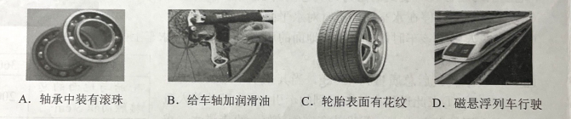
3.清华大学的研究人员发明了一种新型陶瓷，既可以像海绵一样变形，也能像陶瓷一样隔热、
绝缘，同时具有超轻、高韧性等特点.这种材料适合用来制造下列哪种物品
A.家用炒锅
B.新型消防服
C.家用菜刀
D.输电导线

4.下列估测值中，最符合实际的是
A.一个中学生的体积约为0.05m³
B.人的正常体温约为37.5。C
C.一本物理课本的质量约2.5kg
D.一个中学生站立时对地面的压强为500Pa
5.甲、乙、丙三个轻质泡沫小球用绝缘细绳悬挂在天花板上，它们之间相互作用时的场景如
图所示，已知乙球与用丝绸摩擦过的玻璃棒所带的电荷相同.下列判断正确的是
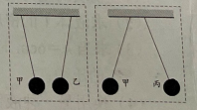
A.甲、丙两球均带正电
B.甲球可能不带电，丙球带正电
C.甲、丙两球均带负电
D.甲球带负电，丙球可能不带电

6.如图所示的汽车凹痕修复器，用气泵抽出吸盘中的空气，吸盘就会紧贴在汽车凹痕处，再
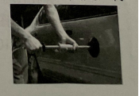
用力向外拉，使凹痕平复.吸盘能紧贴在汽车上是因为
A.大气压的作用
B.电荷间相互作用力
C.吸盘的弹力
D.分子间的吸引力

7.如图所示，小雨正在乘坐电梯，则当电梯
A. 静止时，电梯受到的重力和电梯对人的支持力是一对平衡力
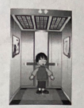
B.静止时，电梯受到的重力和电梯对人的支持力是一对相互作用力
C.加速上升时，电梯对人的支持力大于人受到的重力
D.匀速下降时，人受到的重力大于电梯对人的支持力

8.科学实验中，重力有时对实验结果的准确性会产生影响.下列实验中的做法不是为了减小或避免重力影响的是
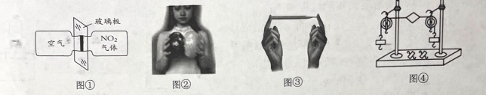
A.图①在研究气体扩散现象时将集气瓶水平横放
B.图②在研究力的相互作用时选用易形变的气球
C.图③在研究影响压力作用效果的因素时将铅笔水平放置
D.图④在探究二力平衡条件时选用轻质卡片
9.如图所示，棋子P、Q叠放在一起静止在水平桌面上，用尺将Q快速水平击打出去.则
A.击打前，Q受到的重力与桌面对它的支持力相互平衡
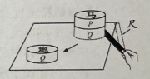
B. Q在P的下方滑动时，P受到摩擦力的作用
C.离开P后滑动过程中，Q的惯性逐渐减小
D.离开P后滑动过程中，Q的运动状态保持不变

10.如图所示，底面粗糙程度相同的甲、乙两物体放在同一水平面上，在水平拉力作用下均做匀速直线运动.它们的质量为m甲、m乙，所受的拉力为F甲，F乙， 它们的底面积S甲> S乙，它们对水平面的压强p甲=p乙.则下列关系正确的是
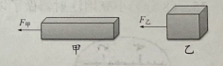
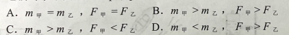

11.如图所示，重为G的物体A放在粗糙的斜面上并处于静止状态，若用一个方向始终沿斜
面向上，大小从零开始逐渐增大的力F拉物体，使物体从静止逐渐转变到沿斜面向上运动
的整个过程中，对于物体A受到的摩擦力的情况，下列说法正确的是
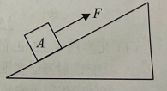
A.摩擦力方向始终沿斜面向下
B.摩擦力方向始终沿斜面向上
C.某时刻物体所受摩擦力大小可能为零
D.摩擦力方向先沿斜面向下，后沿斜面向上

12.如图所示，将甲和乙放入水中后，甲悬浮、乙漂浮，若甲的质量、体积及受到的浮力为
m1、V1和F1,乙的质量、体积及受到的浮力为m2、V2和 F2,现有以下判断中正确的是
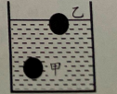
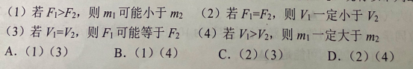

二、填空题(本题共9小题，每空1分，共28分)
13.用气球可以做很多物理小实验.
①如图1所示，用手压气球，气球会变形，说明力可以使物体发生______,气球与手掌、
手指接触的两部分作用效果不同，说明压力的作用效果与________有关:
②当把图2中气球封口的夹子松开，气球就会向_____( 选填“左”或“右”)运动，使气球由静止变为运动的施力物体是______________( 选填“喷出的气体”或“周围的空气”).
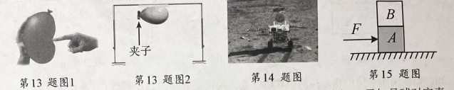
14.如图所示，“玉兔二号”月球车在月球背面留下属于中国的第一道印记.已知月球对它表
面附近的物体的引力大约是地球对地面附近同一物体引力的1/6; “玉兔二号”月球车的质
量为135kg，车轮与月球表面接触的总面积为1.5x10⁻²m², ( 在地球上g取10N/kg)则:
①月球车有6只宽大的车轮，其车轮多而宽大的目的是________;
②当月球车在月球的水平表面进行探测时，它对月球表面的压力为______N, 压强为_________Pa.
15..木箱A和B重均为80N,如图所示叠放在粗糙程度相同的水平地面上，用水平推力F推
木箱A，下述整个过程中木箱A和B始终相对静止.①当F=20N时，没推动，木箱A所
受地面的摩擦力为______N; ②当F=40N时，木箱做匀速直线运动:③当F= 50N时，木
箱A所受地面的摩擦力为_____N; ④撇去F后，木箱由于_____会继续向右运动， 在运
动中木箱B在水平方向________(选填“受摩擦力”或“不受力").
16.如图所示，某质量分布均匀的长方体木块M放在水平桌面上，右端有部分露出桌面，在
M的左端施加一个水平拉力F使M缓慢向左移动，直至M刚好全部进入桌面.在M移
动过程中，木块M对桌面压力______， 对桌面压强_____， 受到桌面摩擦力_____(均
选填“变大”、“变小”或“不变").

17.如图所示，是探究影响液体内部压强因素的实验装置，将金属盒由水面向下移动到图示
位置时，观察到U形管两边液面的高度差H变大，表明金属盒受到水的压强变_______,
说明了液体内部压强与______有关:将金属盒置于浓盐水中，若要使U形管两边液面的
高度差H与图示水中时相等，则金属盒处在盐水中深度h₂____h₁(选填“>”、 “<"或“=”).
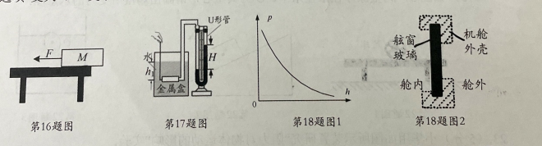
18.图1是大气压随高度变化的图像，由图可知大气压随高度增加而_____.图2 是飞机舷窗
结构侧视图，该舷窗玻璃与舱内空气接触面积为800cm²,与舱外大气接触面积为700cm²,
舱内气压维持7x10⁴Pa. 该舷窗玻璃受到舱内空气的压力为_____N; 当飞机在高空飞行
时，若外界大气压为2x10⁴Pa,此时舷窗玻璃受到内外气体的压力差为________N.
19.如图所示，装满水的溢水杯中放着一个倒置的矿泉水瓶， 去掉瓶底、 盖紧瓶盖，其内部灌有水，矿泉水瓶和内部水的总质量为120g.则矿泉水瓶静止时受到的浮力为______N;
再向矿泉水瓶中缓慢注入20g水，此过程中溢水口溢出水的质量为_____g.(g取 10N/kg)
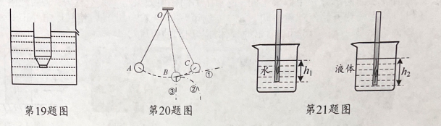
20.如图所示，用细线悬挂的小球由位置A经位置B摆动到最高点C (不计空气阻力)，当小球摆到位置B时，小球受到____个力作用， 处于_____( 选填“平衡”、“非平衡")状态;若小球运动至位置B时恰好细线断开，同时小球所受外力全部消失，则小球后来的运动轨迹是图中的_______(选填“①”、 “②"或 “③").

21.图示为小明用粗细均匀的吸管制作的密度计，将其下端密封并在管内塞入适量铜丝，使
其竖直漂浮于水中，测得此时吸管下端所处深度h₁为8.5cm,将其取出擦净后竖直漂浮于
某待测液体中，其下端所处深度h₂为10cm,该密度计在水中和待测液体中所受浮力分别
为F₁和F₂,则F_{1______}F₂(选填“>”、 “<”或“=”)， 该待测液体的密度为____g/cm³. 若
仅将管内铜丝改绕在吸管下部外侧，仍使其竖直漂浮于该液体中，则此时液体对容器底
的压强与铜丝在管内时相比，将_______(选填“变大”、 “变小”或“不变").
三、解答题(本题共7小题，共48分.解答27、28题时应有必要的解题过程)
22. (6 分)请按题目要求作答:
(1)如图1,足球静止在水平桌面上，请作出足球所受力的示意图.
(2)如图2,物块沿斜面匀速下滑，请画出物块受到的支持力和摩擦力的示意图.
(3)如图3,鸡蛋漂浮在浓盐水中，0为其重心，请画出鸡蛋所受力的示意图.
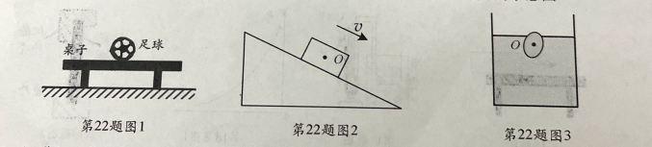
23. (5 分)小华用如图所示装置研究“阻力对物体运动的影响”实验.
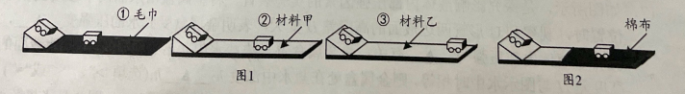
(1)实验中每次均让小车从斜面顶端由静止滑下，其目的是:使小车每次刚到达水平面时
速度大小_______(选填“相等”或“不相等”)， 小车在水平面上运动时水平方向受力______
(选填“平衡”、“不平衡”).
(2)为合理地完成本实验，小华按图1所示顺序进行实验，则材料甲和材料乙应分别
为_______(选填选项前的字母) A:木板、棉布 B:棉布、木板
(3)小华按图2所示的场景铺设棉布，进行了实验，并得出实验结论，则实验操作中存在
的不当之处是:___________________________________
(4)小华正确操作后，根据实验现象进一步推理: 如果小车在水平面上运动时受到的阻力
为零，它将做______________________________

24. (7分) 75%酒精能有效杀灭新冠病毒，小江想测定某消毒用酒精时密度.
(1)其测量酒精密度的实验过程如下:
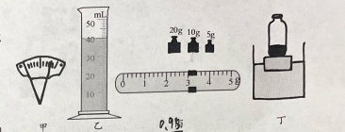
①将天平放在_____工作台面上，把游码移至标尺“0”刻度处，指针摆动情况如图甲所示，此时应将右端平衡螺母适当向_______调节，使天平水平平衡:

②将装有该酒精的烧杯放在天平的左盘，测得其总质量为73g;
③将烧杯中的一部分酒精倒入量简中，量简中的酒精体积如图乙所示，为_____cm';
④测出烧杯和剩余酒精总质量如图丙所示，其总质量为_____g, 则酒精的密度为
________g/cm':
(2)已知该酒精密度为p_{o}小江还利用该酒精来测量某泡沫块的密度，其实验步骤如下:
①用天平测出泡沫块的质量为m₁;
②在一个容器中装足量的该酒精，将空瓶叠放在泡沫块上并放入酒精中，使其竖直漂浮,
静止时如图丁所示:
③向瓶子中缓慢加水，直到泡沫块刚好浸没，用天平测出此时瓶子和水的总质量为m₂;
④泡沫块体积V_{泡沫}=________，密度p_{泡沫}=________(表达式均用m₁、m₂、P_{o}表示)
25.(8分)小亮用注射器做了以下几个物理小实验:
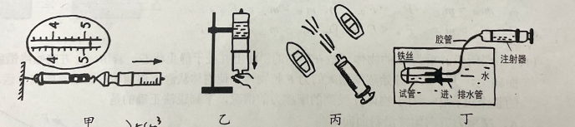
(1)用容积为2.5mL的注射器、刻度尺和量程为0-10N的弹簧测力计测量大气压的值.
①把注射器活塞推至注射器筒底端，目的是________， 然后用橡皮帽封住注射器的小孔:
②如图甲所示安装好实验器材，水平向右缓慢拉动注射器外筒，当注射器中的活塞相对外筒刚开始滑动时，记下图中弹簧测力计的示数为_______N;
③用刻度尺测出注射器______长度为5cm;
④算出大气压强值为________Pa.
另一位同学，仅将所用的注射器更换为容积为10mL的注射器重新进行实验，却无法
测出大气压值，其原因可能是__________________________
(2)图乙中，注射器内密封有刚烧开的水，向下拉动活塞，水重新沸腾.这是由于拉动活
赛后，液面上方气压_______(选填“升高"或“降低”) 使液体沸点降低.
(3)图丙中，两只纸船浮在水面上静止不动，用注射器在两船之间的水面沿图示方向向前快速喷水，两船将_________(选填“静 止不动”、“相互分开”或“相互靠近").
(4)图丁是自制潜水艇模型，向外拉注射器活塞，原来悬浮的潜水艇模型将_____(选填
“上浮”或“下沉”)
26.(5分)为了探究浮力大小跟哪些因素有关，某兴趣小组的同学用同一物体进行了如图所
示的操作，并记下物体静止时弹簧测力计的示数.
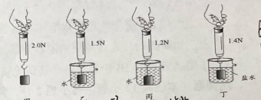

(1)为了探究浮力的大小与液体密度的关系，应选择甲、______三幅图:该小组同学通过
比较甲、乙和丙三幅图中测力计示数的大小，得到“浮力大小与物体浸没的深度有关”的结论，其产生错误的原因是____________________________
(2)物体浸没在水中时所受浮力大小为______N,物块体积为_____m³
(3)图丁中盐水的密度为__________kg/m³

27. (8分)如图所示是一辆“都市蚂蚁"概念车，这款概念车小巧实用，有
利于缓解城市交通拥堵.下表是该款概念车的部分主要参数.该车在水
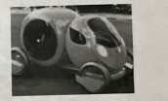
平地面上匀速行驶时受到的阻力为其总重的0.2倍，g取10N/kg.
(1)求该车空载停在水平路面上时对水平面的压力;
(2)当两人坐上该车时，车对水平地面的压强为2.5x10⁵Pa.求车上两
人的总质量:
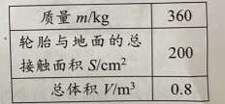
(3)若该车载人后总质量为450kg， 当其在水平路面上匀速
行驶;①求此过程中该车受到的牵引力:②若此载人概
念车不慎落入水中，假设该车密闭较好一直未进水，求
载人概念车在水中静止时受到的浮力.

28.(9分)边长为10cm的正方体物块A放入圆柱形容器底部，如图1所示，缓慢向容器内
注入液体1 (液体未溢出)，测量容器内液体的深度h,分别计算出该物块对应受到的浮力
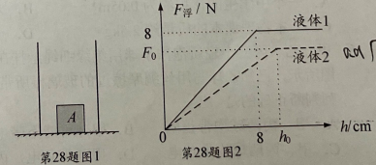
F_{浮}，并绘制了图1中的实线图像.(g取10N/kg)
(1)物块的重力为______N;
(2)求液体1的密度;
(3)求当h=6cm时物块对容器底部
的压力:
(4)换用另-种液体重复上述实验，
并在图2中绘制出浮力F随注入容器内的液体深度h的图像(如图2中虚线所
示).则图2中ho为_____( 选填选项前的字母)，其理由是____________________
A. ho=10cm B.8cm <ho< 10cm C. ho> 10cm

